Білім саласы: Экология
Бөлімі: Айналаны қоршаған ортамен таныстыру
Тақырыбы : «Нан қайдан келеді?» (даярлық тобында күннің екінші жартысында ұйымдастыруға арналған іс-әрекет конспекті)
Мақсаты:Балалардың танымдық қабілеттерін зерттеу әрекеттері арқылы жетілдіру.Ашытқының қасиеті жайлы балаларға мәлімет беру. Сөжеттік –рөлдік ойындар ойнау барысында тәжирибе және бақылау жүргізуге үйрету,ұқыптылыққа баулу, сөздік қорларын көбейту.Қорытынды шығарып, немесе өз пікірлерін жеткізе алуға үйрету.
Қажетті заттар: үлкейткіштер, алжапқыштар,микроскоп, су,қант,ашытқы,тұз, тәрелкелер, шыны ыдыстар, шарлар, нанның түрлері т.б.
Сабақтың түрі :ойын сабақ.
Әдіс –тәсілдері:Бақылау , зерттеу ,тәжірибе жасау, әңгімелеу,түсіндіру, слайдтар көрсету, мақал-мәтелдер айту,анализ .
Сөздік жұмыс: ашытқы, қопсытқыш, үлкейткіш.
кезеңі | Тәрбиешінің іс-әрекеті | Балалардың іс-әрекеті
Мотивация  Ұйымдаст/у  Негізгі  Бөлім  Практик/қ жұмыс  Бақылау  Зерттеу  Қорытынды | 1.Балаларға қуыршақ Айсұлуды көрсетіп,ол балаларды өзінің туылған күніне қонаққа шақырғысы келгенін айту.  Туылған күнге бару үшін дайындыққа кірісу керектігін айту.Балаларға жанұя, өнер ғылыми орталықтарға бөлінулеріне болатынын айтып түсіндіру.Әр топқа 7-8 ден болып балалар бөлінеді.  немен шұғылданатындарын айту.  Өнер орталығындағы балалар түрлі –түстерге боялған ащы қамырлардан тортты мүсіндейтіндері айтылады.  Жанұя орталығындағылар рөлге бөлініп ,қонақтарды күтеді.ал ғылыми орталықтағы балалар нанның қайдан келетінімен танысып, нанның ісіп пісуіне себепші болған ашытқының қасиетімен танысады.  Сұрақтар қою:  -Туылған күнге бару үшін алдымен не істеу керек?  -Сыйлыққа не апаруға болады?  -Дүкеннен сатып алған жақсы ма әлде қолдан жасаған ба?  -Ал дастарханның сәні неде?  -Ең қадірлі ас қалай аталады?  Педагог нан туралы не білетіндерін сұрайды.  Балалар айтқан мақал-мәтелдің қысқаша мазмұнын сұрап, түсіндіріп өтеді.  2.Әр орталыққа барып балалардың міндеттері анықталады.  Соңындағы ғылыми орталықтағы балалардың көңілін үстел үстіндегі нандарға аударады.  Әртүрлі нан түрлерін қойып,жартылай қатырып дайындалған тұшпара ,вареникилердің айырмашылығы неде деген сұрақты қою.  -Неге әртүрлі,қалай ойлайсыңдар?  Олардың түстеріндегі ерекшеліктерді қалай түсінесіңдер?Олардың кейбіреулері ісіп тұр , кейбіреулері керісінше, деген сұрақтарға жауап алу.  Жауаптарын толықтыру:Ісіп піскен нанға «ашытқы» қосылады.Ашытқы не екенін білу үшін ,оның неге нанға әсері барекенін слайдтан көрейік.  «Ашытқының қасиеті» слайдын көрсету.  Түсіндіру:Ежелде нан жоқ кезде адамдар астықтың өзін жеген.Содан кейін ғана оны таспен езіп ,суға жібітіп жеп үйренген .Жылдар өте бір күні астық өзбесі таң атқанша қалып қояды.Ертеңіне қараса, езбе ыдыс сыртына шығып кетіпті.Оны пісірсе жұмсақ, әдемі нан пайда болыпты.Содан бері адамдар ашытқының әртіүрлісін ойлап шығарды.Оның құрғақ және ылғал түрі бар екенін сендер слайдтан қарадыңдар.Ал печенье мен тұшпаралардың айырмашылығы оларға тек қана ас содасы қосылады.  Ашытқы нанның ісіп шығуына түрткі болса, ас содасы жұмсақ болуына көмектеседі.  Жұмбақ жасыру:  Атадан да қашты,  Ападан да қашты,  Қояннан да қашты...  Жауабы:Бауырсақ.  Түсіндіру.  Бауырсақты неден дайындайтынын ортаға салып талдату.Ішіне қосатын заттарды атап шығу.Наннан ерекшелігі майды қосқандағысы және майда пісірілетіні.  Балаларға «Нан қайдан келеді»слайдын көрсету.  Енді сол бауырсақты жасап, өз көзімізбен ашытқының әсерін көрулеріне болатынын айтуОл үшін сиқыршыға айналуымыз қажет. «Айналып,айланып,сиқыршыға айналдық» сөзін айтқызу.  3. Алжапқыш,қолға киетін қолғаптарды киіп дайындалу.  Әр балаға ашытқыны иіскетіп көру.Нені байқағандарын сұрау.  Үлкейкішпен құрғақ және ылғал ашытқыны қарау. Айырмашылығын айтқызу.  Түсіндіру:Ашытқының құрамында В дәрумені бар .Ашытқыны спиртті заттарға және нан түрлеріне қолданады.  Шытқы сұйық заттарда тәтті заттармен қосылғанда ған өзгеріске ұшырайды.  Сұрақ қою:  -Ашытқы неге ұқсайды екен?Неге оны қамырға қосса ісіп шығады?Оны білу үшін ашытқыны екі түрлі жағдайда ,немесе қант қосып және қантты қоспай араластырып көрейік.Алдымен кішкене домалақ құрғақ ашытқыны ыдысқа салып тамақтандырайық.Оған су ,тұз ,және қант қосайық,ал екіншісіне қантты қоспай көрейік.  Балаларға судың қайнаған бірақ жылыған түрін қолдану керектігі ескертіледі.Екі түрлі қоспаны жақсылап араластырып, 2-3 минутқа жылырақ етіп орап қойылады.  Енді қоспаларды алып, микроскоп арқылы не болып жатқанын бақылату.Екі қоспаны да көрсетіп, айырмашылықтарын айтқызу.  Түсіндіру:  Қант қосылған қоспада көпіршіктер көп, ал екіншісінде аз .Өйткені ашытқы тәтті қосылған жерде көбірек іседі немесе көбейеді.  Көрдіңдер ме ашытқы тіріле бастағандай.Бірі ісіп, бірі жарылып, тыныс алып жатқандай. 1ұсақ көпіршіктен 20-25 көпіршік пайда болады екен. Оларда тыныс алады сияқты, ауа жұтады. Оны байқау үшін, мына шарды алып үрлеп көріңдер.Шар үрлеу.Шарға ауа толтырамыз да соң ауаны қайта жібереміз.Шыққан ауа көмірқышқыл газ болады. Ашытқы да дәл осылай тыныс алады екен ,сөйтіп көпіршіктер пайда қылады.Ал енді екінші қоспаға қарап не байқап тұрсыңдар?Демек ашытқы қандай жағдайда ,қалай көбейіп, ісіп шығуын қайталап бекіту.  Педагог:Енді қамырға қоспаған не қалды, деп сұрап ұнды қосып қамыр илейді.Оны асханаға балаларға бауырсақ пісіріп берулерін сұрап, беріп жібереді.Балалармен немен шұғылданғандарын сұрап тұрғанда дайын, піскен бауырсақтты да әкеліп береді.Барлық балалар бауырсақтың дәмін татып жеп көреді. Дайын бауырсақты үлкейткіштермен қарайды .Алған білімдерін бекітеді.  Педагог: Сиқыршы болған қандай жақсы! Енді өзімізге келейік!  Туылған күнге бауырсақ алып барады,2-ші топ өздері дайындаған тортты алып барады. | Қуыршақтың келгеніне қуанады.  Қуыршақтың сөзін мұқият тыңдайды.  Балалар өздері қалаған орталықтарға бөлінеді.  -Туылған күнге бару үшін әдемі киіну керек.  -Шашты жөндеу керек.  -кітап, ойыншық,тәттілер апаруға болады.  -қолдан сыйлық жасаған жақсы.  -Дастархан сәні нанда.  -Нан ,бауырсақ.  -Ас атаса-нан.  -Нан өмір тірегі.  Ғылыми орталықтағы ана түрлеріне қарайды.Олардың бір-бірінен қандай ерекшеліктері бар екенін айтады:  -Мына нан қара,оны қара ұннан жасаған.  -қара нан ақ нанға қарағанда іспей тұр,ақ нанды ақ ұннан жасайды.  -печенье нанға қарағанда кішкентай тегіс ,мүлде іспеген .Көпіршіктері де жоқ.  «Ашытқы туралы» слайдты көреді.  Тәрбиешіні мұқият тыңдайды.  Жұмбақ шешуін бауырсақ екенін айтады.  -бауырсақты ұннан жасайды,оған қант, су, тұз қосады.  Слайдты бақылайды.  Сиқыршыға айналатындарына қатты қуанады, сиқырлы сөздерін айтады:  «Айналып,айналып,сиқыршыға айналдық»  Алжапқыштарын ,қолғаптарын киеді.  Ашытқыны иіскеп, оның иісі бар екенін айтады.  Құрғақ ашытқы кішкене домалақ ,ал ылғал ашытқының тығыз екенін айтады.  Педагогты тыңдайды.  Екі ыдысқа қоспаларды салуға көмектеседі өздері араластырады.  Не үшін қайнаған су қажеттігін түсініп алады.  Қоспаларды микроскоппен қарау арқылы салыстырады.  Айырмашылығын айтады:қант қосылған ыдыста көпіршіктер көп бөлініп жатыр, ал қанты жоқта көпіршік өте аз.  Қызығушылықпен микроскоппен қарайды.  Педагогты тыңдайды.  Шарды үрлеп көреді.Одан шыққан ауа сияқты көпіршіктер де ауа шығаратынына көз жеткізеді.  -Қамырға енді ұн қосу керек.  Бауырсақтан дәм татады,үлкейткішпен арасындағы көпіршіктердің ісіп шыққанын көреді. Сезімдерімен бөліседі.  Қайтадан сиқырлы сөздерін айтып; «айланып,айланып, өзімізге айналдық» -деп,  басқа балалармен орталықпен ауысады.

Нан қайдан келеді? (слайд 1)
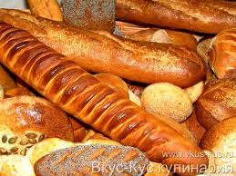
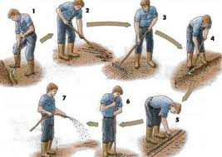

Егін алқабы
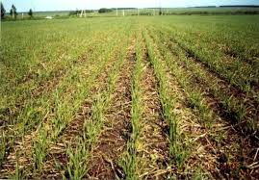
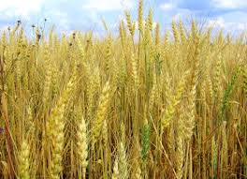

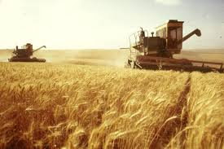
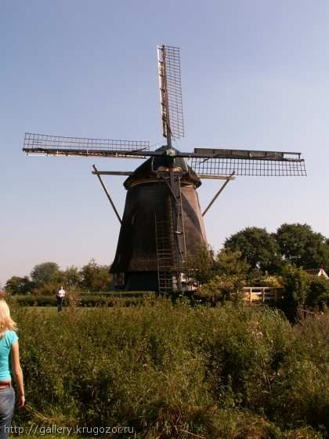
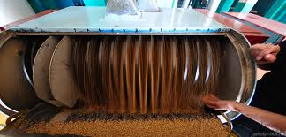
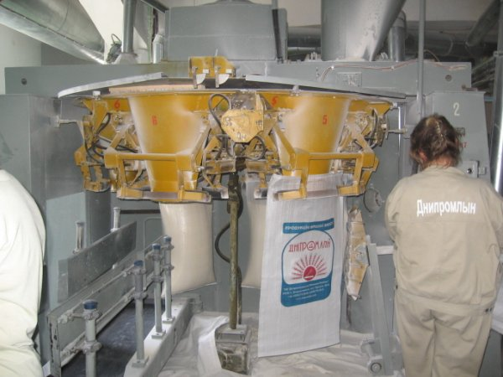
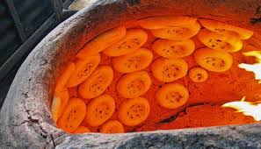
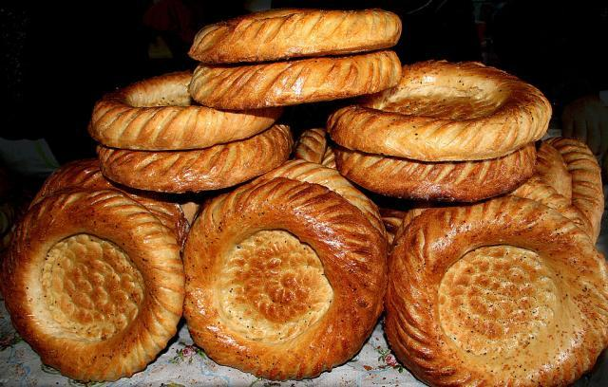
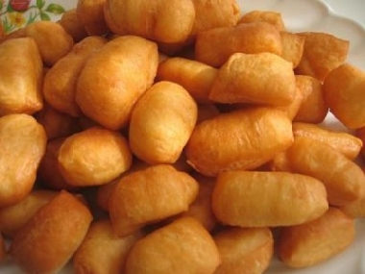

Нан бар жерде ән бар
Дәнді шашпа, нанды баспа.
Нан— тамақтың атасы
Ынтымақ — көптің батасы.
Нан — асалы,
Ана — адамның асалы
Нан – береке бастауы’’.
,,Нан – күш-қуат көз’’і.
,, Ас атасы – нан’’.
,, Нан – дастарқанға сән! ’’

Арпа, бидай ас екен, алтын, күміс тас екен.
Нан болса –ойнап – күлеміз,
Нан болса – еркін жүреміз.
(слайд 2)

